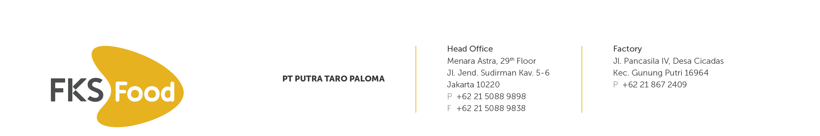
SURAT KETERANGAN KERJA
{nomor_surat}

Yang bertanda tangan dibawah ini HR&GA Dept. Head PT. PUTRA TARO PALOMA menerangkan bahwa :

Nama : {nama}
NIK : {nik}
Departemen : {departemen}
Jabatan Terakhir : {jabatan}

Dinyatakan benar telah bekerja sebagai karyawan di PT. Putra Taro Paloma terhitung sejak {tanggal_masuk} sampai dengan {tanggal_keluar}.

Selama menjadi karyawan kami saudara telah menunjukan kinerja yang baik dan bertanggung jawab menjaga nama baik perusahaan.

Demikian Surat Keterangan ini kami sampaikan untuk dapat dipergunakan sebagaimana
mestinya.

Gunung Putri, {tanggal_surat}
PT. PUTRA TARO PALOMA

Indra Gunawan
HR&GAL Dept. Head

